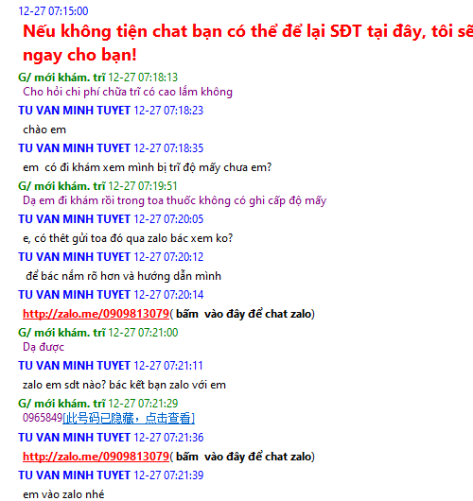  
[27/12/2023 08:23:12] Phungnguyen: [Hình ảnh]

[27/12/2023 08:23:51] Tv Minh Tuyết: em đang bị trĩ ngoại ko biến chứng và nứt kẻ hậu môn nữa rồi em

[27/12/2023 08:24:15] Tv Minh Tuyết: em dùng thuốc này khoảng bao lâu rồi?

[27/12/2023 08:24:23] Phungnguyen: Dạ đúng giờ bíu trĩ nó to lắm

[27/12/2023 08:24:43] Tv Minh Tuyết: việc dùng thuốc hienj tại chỉ làm giảm triệu chứng giảm đau cho em thô

[27/12/2023 08:24:47] Tv Minh Tuyết: thôi

[27/12/2023 08:25:00] Tv Minh Tuyết: chứ ko thể giúp mình điều trị trĩ hiện tại được rồi em

[27/12/2023 08:25:43] Phungnguyen: E mới dùng thuốc này hôm qua ah

[27/12/2023 08:26:43] Tv Minh Tuyết: giờ em cần điều trị làm teo búi trĩ này liền

[27/12/2023 08:26:53] Tv Minh Tuyết: chứ cứ để vậy búi trĩ ngày càng lớn hơn nữa,

[27/12/2023 08:27:02] Tv Minh Tuyết: rất bất tiện cho mình đó e

[27/12/2023 08:29:10] Phungnguyen: E không biết chi phí phí chữa trị cao không,tại đang thất nghiệp nhưng e có bảo hiểm y tế

[27/12/2023 08:29:43] Tv Minh Tuyết: hiện tại bên bác đang được giảm 40% phí điều trị cho mình đó em

[27/12/2023 08:29:49] Tv Minh Tuyết: nên về chi phí ko có cao

[27/12/2023 08:30:31] Phungnguyen: Tầm cỡ bao nhiêu tiền lận

[27/12/2023 08:30:53] Tv Minh Tuyết: em chuẩn bị từ 1 triệu theo khả năng được ko?

[27/12/2023 08:31:06] Tv Minh Tuyết: khoản phí này hiện tại có khó khăn với mình ko em?

[27/12/2023 08:31:32] Phungnguyen: Dạ tầm đó thì e sẽ hỏi vay được

[27/12/2023 08:31:42] Tv Minh Tuyết: vâng em

[27/12/2023 08:31:56] Tv Minh Tuyết: như vậy em tranh thủ giờ chạy sang bác luôn nhé

[27/12/2023 08:32:54] Phungnguyen: Có cần đem theo toa thuốc này không,bác cho địa chỉ với

[27/12/2023 08:33:38] Tv Minh Tuyết: có nha em, em mang theo toa luôn nhé

[27/12/2023 08:33:45] Tv Minh Tuyết: CHUYÊN KHOA HÀ ĐÔ

Địa chỉ: 35 Đường 3/2 phường 11 quận 10 tp,hcm

(cách vòng xoay công trường dân chủ 300 mét)

[27/12/2023 08:33:53] Tv Minh Tuyết: bác gửi mình địa chỉ cụ thể nha

[27/12/2023 08:34:26] Tv Minh Tuyết: khi sang bác, em mang theo căn cước nhé

[27/12/2023 08:34:58] Phungnguyen: Tới đó e liên hệ với ai

[27/12/2023 08:35:09] Tv Minh Tuyết: tới em gọi bác, bác huongs dẫn em vào nha

[27/12/2023 08:35:15] Tv Minh Tuyết: 0909813079 bác Tuyết nha em

[27/12/2023 08:35:24] Tv Minh Tuyết: em tự đi xe qua bác hay em đi grap mình qua em?

[27/12/2023 08:36:04] Phungnguyen: E sẽ đi grap ah

[27/12/2023 08:36:32] Tv Minh Tuyết: như vậy em bắt grap theo địa chỉ: 35 đường 3/2 phường 11 quận 10 tp,hcm là được nha em